MES NOTES
________________________________________________________________________________
________________________________________________________________________________

________________________________________________________________________________

________________________________________________________________________________

________________________________________________________________________________

________________________________________________________________________________

________________________________________________________________________________

________________________________________________________________________________

________________________________________________________________________________

________________________________________________________________________________

________________________________________________________________________________

________________________________________________________________________________

________________________________________________________________________________

________________________________________________________________________________

________________________________________________________________________________

________________________________________________________________________________

________________________________________________________________________________

________________________________________________________________________________

________________________________________________________________________________

________________________________________________________________________________

________________________________________________________________________________

________________________________________________________________________________

________________________________________________________________________________

________________________________________________________________________________

________________________________________________________________________________

________________________________________________________________________________

________________________________________________________________________________

________________________________________________________________________________

________________________________________________________________________________

________________________________________________________________________________

Se presenter oralement
M. NUNES

Classe Prépa Sup
Introspection

Test de personnalité pour mieux se connaître, repérer nos forces et faiblesses et progresser

OBJECTIF
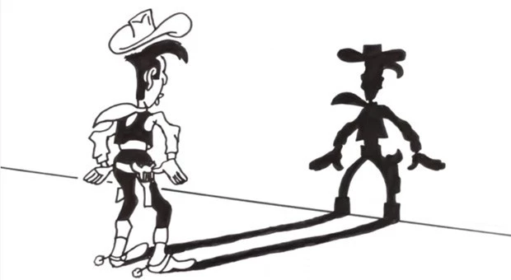
Cette activité va vous permettre :
- de réaliser une introspection
- de pratiquer une remise en question
- de vous préparer à vous présenter oralement
- de vous préparer à mener un entretien oral
- de prendre confiance en vous
- vous créer un CV interactif personnalisé
- de développer vos compétences numériques

 | NOM et Prénom |  | Date début | Date de fin
 | Classe

Activité

Votre mission : Opérer une INTROSPECTION afin de mieux vous connaître
L’objectif de cette séquence est la réalisation d’une introspection afin d’engager un processus de remise en question. Cette remise en question nous permettra de repérer nos forces et faiblesses et nous donnera les axes à suivre pour progresser.

Étape 1 : Réaliser le test des intelligences multiples du Dr Gardner
Lisez chaque énoncé et lorsqu’il correspond à votre personnalité, à vos intérêts ou à vos habiletés, encerclez le numéro à côté de la phrase. Vous devez répondre spontanément.
Puis, pour connaître votre profil, complétez la grille en annexe.
Durée de cette étape : 2h

Étape 2 : https://www.16personalities.com/fr/test-de-personnalite
Rendez-vous sur le site suivant et répondez aux questions posées afin de déterminer votre profil professionnel. Pensez à enregistrer chacune de vos questions en faisant une capture d’écran à chaque étape de votre test afin d’analyser vos résultats
Durée de cette étape : 2h
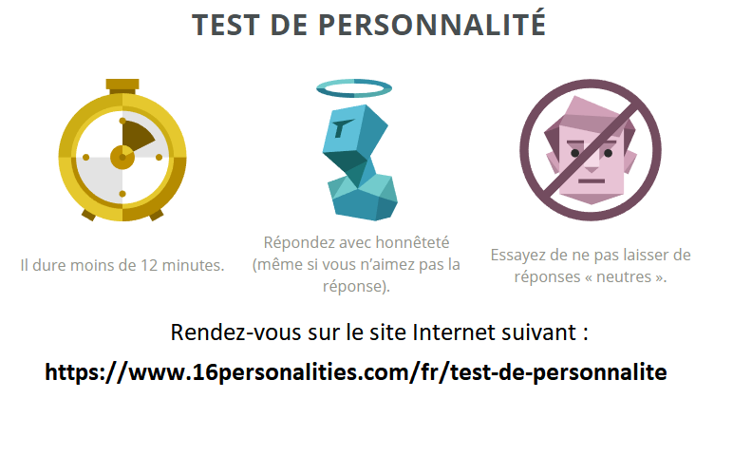

Étape 3 : Questionnaire pour « mieux se connaître »
Répondez aux questions posées en étant le plus honnête possible avec vous-même afin de trouver les points sur lesquels travailler pour progresser.
Durée de cette étape : 2h

Étape 4 : Préparer votre présentation et animer votre bilan
À l’aide de l’outil PowerPoint, réalisez une présentation mettant en évidence les caractéristiques de votre personnalité et les avantages et faiblesses de votre profil professionnel. Utilisez une charte graphique qui vous symbolise et permet de vous qualifier. Respectez le plan proposé ci-dessous !
Durée de cette étape : 6h

Étape 5 : Présentez oralement votre travail sur vous même
Respectez le plan de votre diaporama et présentez votre travail d’analyse en vous filmant à l’aide de votre téléphone.
Durée de cette étape : 45 minutes

Evaluation et auto-évaluation formative
NOM et Prénom de l’élève
Classe
Date
Information | Travail non noté

Répondez aux questions suivantes en cochant une seule réponse par élément
Réflexion sur mon activité | Compétence | Jamais | Rarement | Parfois | Souvent | Toujours
 | Je suis capable de comprendre facilement le sujet qui est proposé par l’activité
 | Je suis capable de lister les étapes de l’activité et je comprends la chronologie des actions
 | Je suis capable de comprendre le contenu de chaque étape et je sais le reformuler
 | Je comprends l’intérêt de cette activité dans le cadre de ma formation
 | Je suis capable de mener une introspection et de réfléchir sur mes forces et mes faiblesses
 | Je suis capable d’avoir confiance en moi et de sortir de ma zone de confort en me remettant en question
 | Je suis capable de comprendre le sens et l’intérêt du travail de remise en question
 | Je suis capable de me concentrer afin de réfléchir à mes actes et mes paroles
 | Je suis capable de définir un objectif individuel et d’en comprendre l’intérêt
 | Je suis capable de fixer les étapes intermédiaires afin d’atteindre mon objectif final
 | Je suis capable de comprendre l’intérêt de soigner son image pour la réussite professionnelle
 | Je suis capable de mettre en œuvre un processus de développement de mon image
 | Je suis capable de trouver des informations relatives au sujet proposé
 | Je suis capable d’utiliser les outils numériques nécessaires à la réalisation d’une mission professionnelle
 | Concernant votre place au sein du groupe | Jamais | Rarement | Parfois | Souvent | Toujours
 | J’arrive facilement à prendre la parole au sein de ma classe et de mon groupe
 | Les membres de ma classe m’écoutent quand je parle et acceptent mes idées
 | Je me sens bien au sein de mon groupe de travail
Remarque constructive à l’attention de l’étudiant

Étape 1
Test des Intelligences multiples
QUESTIONNAIRE POUR DÉTERMINER MON PROFIL DES HUIT INTELLIGENCES

- Rappel de la procédure : Lisez chaque énoncé et lorsqu’il correspond à votre personnalité, à vos intérêts ou à vos habiletés, encerclez le numéro à côté de la phrase. Vous devez répondre spontanément.
Puis, pour connaître votre profil, complétez la grille en annexe.

- Je me pose beaucoup de questions sur le fonctionnement des objets.
- J’offre spontanément de l’aide à mes amis lorsqu’ils en ont besoin.
- J’aime raconter des histoires et des farces.
- Je suis sensible aux bruits et aux sons.
- Je m’adonne à des activités physiques de façon régulière.
- Je passe beaucoup de temps libre à dessiner.
- Je vois des images dans ma tête quand je pense à quelque chose.
- Je suis indépendant(e) et je tiens à mes idées.
- Je semble être une personne populaire.
- Je m’intéresse à l’horticulture.
- J’aime lire pendant mes temps libres.
- Je trouve rapidement les failles dans le raisonnement des gens.
- Le fait de prendre des notes m’aide à me comprendre et à mémoriser.
- Je compte rapidement dans ma tête.
- Je me rappelle facilement les mélodies que j’entends.
- Je me plais à jouer aux cartes ou aux jeux de société.
- Je tiens ma maison ou mon bureau en ordre : une place pour chaque chose ; chaque chose à sa place.
- Je suis motivé(e) à travailler seul dans certains projets.
- Il m’est facile de bouger ou de danser avec rythme.
- Le contact avec la nature m’apaise, me calme.
- J’aime identifier les oiseaux, les plantes, les arbres.
- Je suis attentif (ve) lorsque j’écoute une conférence, un exposé.
- J’ai besoin de savoir pourquoi je devrais faire quelque chose avant d’accepter de la faire.
- J’ai une assez bonne mémoire par rapport à ce que je lis ou par rapport à ce que j’entends.
- Le fait que je sois structuré(e) contribue au succès de ce que j’entreprends.
- J’ai besoin de toucher les gens lorsque je leur parle.
- Je décide par moi-même ce que je pense, ce que je choisis, ce que je fais.
- Je peux suivre la mesure dans une pièce musicale.
- Lorsque j’étais enfant ou adolescent(e), j’avais un kit de chimie ou un autre kit de science
avec lesquels j’aimais faire des expériences.
- Je lis des cartes, des tableaux et des diagrammes sans difficulté.
- Je me préoccupe de l’environnement dans mes gestes quotidiens (recyclage, usage des ressources).
- Je suis habile de mes mains ; j’aime travailler avec des outils ou des instruments.
- Je suis habile aux jeux de stratégie et je gagne souvent.
- Je m’exprime avec un vocabulaire riche.
- Je dessine des objets et des personnes de façon précise.
- Avant de me décider à quelque chose, je pèse le pour et le contre.
- Je reconnais les fausses notes dans l’exécution d’une pièce musicale.
- Je suis habile dans la pratique de plusieurs sports.
- Je suis celui que l’on consulte lorsqu’il y a un conflit dans un groupe.
- J’aime bavarder sur tout et sur rien.
- J’aime être en contact avec les animaux ou les observer dans leur environnement.
- Je peux passer des heures à tenter de résoudre des problèmes.
- Je m’intéresse à toutes sortes de musiques ; j’en écoute régulièrement, à la radio ou sur disque.
- Lorsqu’un livre est illustré, je m’intéresse d’abord et surtout aux illustrations.
- J’aime classifier et catégoriser.
- Je touche les objets lorsque je me promène ou lorsque je me déplace dans la maison.
- J’aime sortir pour rencontrer des amis.
- Je suis à l’écoute des sentiments des autres ; j’en tiens compte.
- Je réagis fortement aux opinions controversées.
- J’ai de la difficulté à me concentrer sur un travail lorsque j’écoute la radio ou la télévision.
- J’apprends en faisant.
- J’adore résoudre des énigmes ou faire des casse-têtes qui demandent de la logique.
- J’organise souvent des activités dans mon entourage.
- J’aime collectionner des objets puis les classer.
- J’aime les concerts, les récitals, les comédies musicales ou l’opéra.
- J’ai confiance en moi.
- Je suis entreprenant(e).
- J’ai le « pouce vert ».
- Je m’oriente facilement dans une nouvelle ville.
- J’aime visionner des films, des diapositives et regarder des photographies.
- J’ai de la facilité à écrire.
- Je considère qu’il est important de préserver nos parcs nationaux. J’aime fréquenter les parcs Nature.
- J’aime m’exprimer dans les discussions de famille.
- Je me plais à penser à ma vie, à mes désirs et à mes croyances.
- J’aime les exercices de visualisation. Quand je songe à réaménager une pièce, je peux facilement la voir dans ma tête.
- Je peux facilement reconnaître la rotation d’une figure géométrique dans l’espace.
- Je travaille bien seul(e).
- J’aime résoudre des mots croisés ou jouer au Scrabble.
- Je chante juste ou je joue d’un instrument de musique.
- J’aime les films qui procurent des sensations fortes !
- J’aime les randonnées de plein air, la chasse ou la pêche.
- J’aime monter et démonter des objets.
- J’aime me retrouver seul(e) pour poursuivre mes intérêts personnels.
- Je participe à des clubs sociaux ou sportifs.
- J’ai une bonne mémoire pour les noms de personnes, de lieux, les dates ou les détails.
- J’apprécie les jeux de mots.
- Je peux mimer les gestes, les manières et les comportements d’autres personnes.
- Je suis sensible à la musicalité des poèmes, des textes, de la parole.
- Je possède un télescope, des jumelles ou un microscope.
- Il m’est difficile de rester assis trop longtemps ; j’ai besoin de bouger.

- Reportez dans les 8 colonnes les numéros des phrases que vous avez cochées

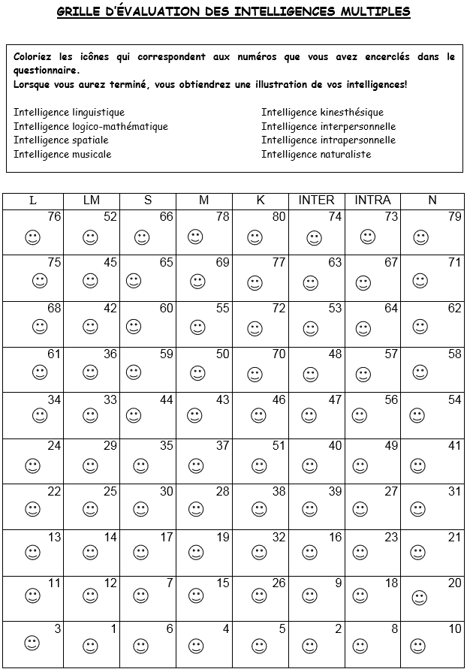
- Reportez votre score dans le tableau suivant et colorez ou grisez les colonnes pour créer un histogramme de vos intelligences multiples

 | L | LM | S | M | K | Inter | Intra | N
10
9
8
7
6
5
4
3
2
1
0 | Linguistique | Logico-Mathématique | Spatiale | Musical | Kinesthésique | Interpersonnelle | Intrapersonnelle | Naturaliste

Présentation des Intelligences Multiples
Quelles sont les huit Intelligences ?

La théorie des intelligences multiples

Définition de l’intelligence (issue de l’encyclopédie Larousse)
Faculté de comprendre, de saisir par la pensée. • Aptitude à s’adapter à une situation, à choisir en fonction des circonstances ; capacité de comprendre, de donner un sens à telle ou telle chose

Selon le Dr Gardner, on peut distinguer huit intelligences :
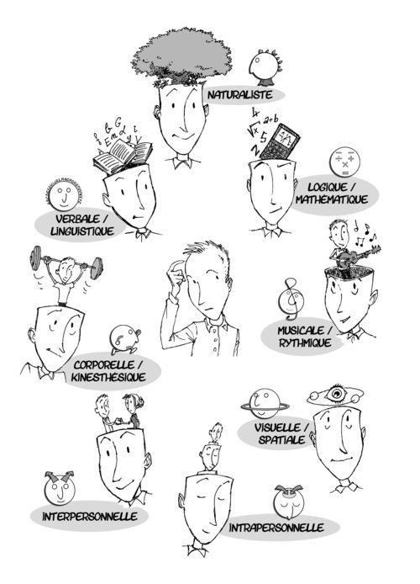
- L’intelligence verbale / linguistique
C’est la capacité à être sensible aux structures linguistiques sous toutes ses formes. Elle est particulièrement développée chez les écrivains, les poètes, les orateurs, les hommes politiques, les publicitaires, les journalistes, etc.…
On reconnaît particulièrement cette intelligence chez quelqu’un qui aime lire, qui parle facilement, aime raconter des histoires et aime en entendre, qui aime les jeux avec des mots (mots croisés, Scrabble, etc.), les jeux de mots, les calembours.
La plupart des systèmes d’enseignements reconnaissent cette intelligence. Si elle n’est pas suffisamment développée, on est facilement en échec scolaire.
Des manques dans cette capacité à mettre en mots sa pensée peut également créer le sentiment d’être incompris (en particulier face à ceux qui maîtrisent mieux cette intelligence) et engendrer des réactions de violence.
- L’intelligence visuelle / spatiale
C’est la capacité à créer des images mentales, et à percevoir le monde visible avec précision dans ses trois dimensions.
Elle est particulièrement développée chez les architectes, les paysagistes, les peintres, les sculpteurs, les naturalistes, ceux qui tentent d’expliquer l’univers, les stratèges de champ de bataille, les metteurs en scène, etc...
On reconnaît particulièrement cette intelligence chez celui qui a un bon sens de l’orientation ; chez ceux qui créent facilement des images mentales ; ceux qui aiment l’art sous toutes ses formes ; ceux qui lisent facilement les cartes, les diagrammes, les graphiques ; ceux qui aiment les puzzles, ceux qui aiment arranger l’espace ; ceux qui se souviennent avec des images ; ceux qui ont un bon sens des couleurs ; ceux qui ont besoin d’un dessin pour comprendre ; etc.
Si elle n’est pas suffisamment développée, on peut avoir des difficultés dans les processus de mémorisation et de résolution de problèmes. Car les images produites dans le cerveau aident à la pensée et à la réflexion. Pour beaucoup de scientifiques célèbres, leurs découvertes les plus fondamentales sont venues de modèles spatiaux et non de raisonnements mathématiques.
- L’intelligence musicale / rythmique
C’est la capacité à être sensible aux structures rythmiques et musicales.
Elle est bien entendu particulièrement développée chez les musiciens (compositeurs, exécutants, chefs d’orchestre), et chez tous les " techniciens du son " (ingénieur du son, fabricant d’instruments de musique, accordeurs). Elle se trouve aussi chez les poètes, et dans les cultures à forte tradition orale.
On reconnaît particulièrement cette intelligence chez quelqu’un qui fredonne souvent, bat du pied, chante, se met à danser sur le moindre rythme ; chez ceux qui sont sensibles au pouvoir émotionnel de la musique, au son des voix et à leur rythme ; et ceux qui saisissent facilement les accents d’une langue étrangère.
Si elle n’est pas suffisamment développée, on perd une partie des richesses transmises par les sons, à travers les sons organisés comme dans la musique ou dans les infinies variations du langage.
- L’intelligence logique / mathématique
C’est la capacité à raisonner, à calculer, à tenir un raisonnement logique, à ordonner le monde, à compter. C’est l’intelligence qui a été décrite avec beaucoup de soin et de détails par Piaget en tant que " l’intelligence ".
Elle est particulièrement développée chez les mathématiciens et les scientifiques, les ingénieurs, les enquêteurs, les juristes, etc ...
On reconnaît particulièrement cette intelligence chez quelqu’un qui aime résoudre des problèmes ; chez ceux qui veulent des raisons à tout, veulent des relations de cause à effet ; ceux qui aiment les structures logiques, et aiment expérimenter d’une manière logique ; chez ceux qui préfèrent la prise de notes linéaire ; etc.
Si elle n’est pas suffisamment développée, on a du mal à organiser des tâches complexes, à donner un ordre de priorité à une succession d’actes ; à comprendre le sens d’une démarche scientifique, à comprendre la signification d’un phénomène ; à démonter un appareil ou un processus pour en comprendre les parties ; à utiliser le raisonnement déductif ; à se servir d’appareils fonctionnant avec une grande logique (comme un ordinateur).
- L’intelligence corporelle / kinesthésique
C’est la capacité à utiliser son corps d’une manière fine et élaborée, à s’exprimer à travers le mouvement, d’être habile avec les objets.
Elle est particulièrement développée chez les danseurs, les acteurs, les athlètes, les mimes, les chirurgiens, les artisans, les mécaniciens.
On reconnaît particulièrement cette intelligence chez quelqu’un qui contrôle bien les mouvements de son corps ; chez ceux qui aiment toucher, sont habiles en travaux manuels ; ceux qui aiment faire du sport, aiment jouer la comédie ; chez ceux qui apprennent mieux en bougeant, qui aiment faire des expériences ; l’enseignant la reconnaîtra dans l’élève qui se trémousse s’il n’y a pas suffisamment d’occasions de bouger, chez celui qui se lève en classe pour tailler un crayon ou mettre un papier à la poubelle.
Si elle n’est pas suffisamment développée, l’enfant comme l’adulte risquent de ressentir leur corps comme une gêne dans de nombreuses circonstances de la vie courante.
- L’intelligence intrapersonnelle
C’est la capacité à avoir une bonne connaissance de soi-même.
Elle est particulièrement développée chez les écrivains, les " sages ", les philosophes, les mystiques.
On reconnaît particulièrement cette intelligence chez quelqu’un qui a une bonne connaissance de ses forces et de ses faiblesses, de ses valeurs et de ses capacités ; chez ceux qui apprécient la solitude ; qui savent se motiver personnellement ; qui aiment lire, qui écrivent un journal intime ; qui ont une forte vie intérieure.
Si elle n’est pas suffisamment développée, on a du mal à tirer partie des expériences, à réfléchir sur ce qui a bien marché et comment améliorer ce qui a moins bien marché ; à prendre le contrôle de sa vie, de son apprentissage, à se donner des buts ; on est plus sensible à l’opinion de groupes ; on cherche (et on trouve) un responsable extérieur à ses échecs.
- L’intelligence interpersonnelle
C’est la capacité à entrer en relation avec les autres.
Elle est particulièrement développée chez les politiciens, les enseignants et les formateurs, les consultants et les conseillers, les vendeurs, les personnes chargées des relations publiques.
On reconnaît particulièrement cette intelligence chez quelqu’un qui entre bien et facilement en relation, se mélange et s’acclimate facilement ; chez ceux qui aiment être avec d’autres et ont beaucoup d’amis, ceux qui aiment bien les activités de groupe ; chez ceux qui communiquent bien (et parfois manipulent), chez ceux qui aiment résoudre les conflits, jouer au médiateur.
Si elle n’est pas suffisamment développée, il y a risque d’enfermement de la personnalité ; on se coupe du plaisir d’être avec d’autres, de travailler ensemble ; on perd des richesses issues du travail en coopération. On risque de devenir aigri, misanthrope, critique de l’humanité dans son ensemble.
- L’intelligence (du) naturaliste
Elle a été rajoutée aux sept précédentes par Howard Gardner en 1996.
C’est la capacité à reconnaître et à classer, à identifier des formes et des structures dans la nature, sous ses formes minérale, végétale ou animale.
Elle est particulièrement développée chez le naturaliste, qui sait reconnaître et classifier les plantes et les animaux ; chez tous ceux qui s’intéressent au fonctionnement de la nature, du biologiste au psychologue, du sociologue à l’astronome.
On la reconnaît chez ceux qui savent organiser des données, sélectionner, regrouper, faire des listes ; chez ceux qui sont fascinés par les animaux et leurs comportements, qui sont sensibles à leur environnement naturel et aux plantes ; chez ceux qui cherchent à comprendre la nature et à en tirer parti (de l’élevage à la biologie) ; chez ceux qui se passionnent pour le fonctionnement du corps humain, qui ont une bonne conscience des facteurs sociaux, psychologiques et humains.

Étape 2 : Test de personnalité https://www.16personalities.com/fr/test-de-personnalite

Ce que je dois faire : _______________________________________________________________________________________________________________________________________________________________________________________________________________________________________________________________

Outil(s) utilisé(s) :
_______________________________________________________________________________________________________________________________________________________________________________________________________________________________________________________________

Capture d’écran de la première étape :

Capture d’écran de la deuxième étape :

Capture d’écran de la troisième étape :

Capture d’écran de la quatrième étape :

Capture d’écran de la cinquième étape :

Capture d’écran de la sixième étape :

BILAN DE MON TEST DE PERSONNALITÉ

BILAN DE MON TEST DE PERSONNALITÉ

Étape 3

Ce que je dois faire : __________________________________________________________________________________________________________________________________________________________________________
Étape 3 : Questionnaire
« Mieux se connaître »
Répondez, si vous le souhaitez, aux questions suivantes afin de réaliser une introspection et définir des axes de progrès.

1. Quelles sont mes 3 principales forces ?
En nommant vos forces, vous pourrez plus facilement les reconnaître dans tous les petits gestes du quotidien et atteindre un meilleur bien-être.

__________________________________________________________________________________________________________________________________________________________________________
__________________________________________________________________________________________________________________________________________________________________________
____________________________________________________________________________________________________________________________________________________________________________________________________________________________________________________________________________________________________________________________________________________
_______________________________________________________________________________________________________________________________________________________________________________________________________________________________________________________________

2. Enfant, qu’est-ce que je voulais faire plus tard ?
Avez-vous suivi le chemin que vous vouliez ? Avez-vous fait des détours ? Ou, peut-être, avez-vous tout simplement bifurqué ? Peu importe, il est intéressant de réfléchir sur la route que vous avez choisie ou qui s’est imposée à vous et de trouver ce qu’elle vous a apporté.
_____________________________________________________________________________________
____________________________________________________________________________________________________________________________________________________________________________________________________________________________________________________________________________________________________________________________________________________
____________________________________________________________________________________________________________________________________________________________________________________________________________________________________________________________________________________________________________________________________________________
____________________________________________________________________________________________________________________________________________________________________________________________________________________________________________________________________________________________________________________________________________________
_____________________________________________________________________________________
__________________________________________________________________________________________________________________________________________________________________________

3. Qui sont les 2 personnes qui m’inspirent le plus ?
Tout le monde a besoin de modèles et de mentors. Et nul besoin de le connaître personnellement. Vous pouvez vous inspirer de personnalités influentes, de collègues, de professeurs ou même de personnes de votre entourage immédiat. Ces modèles guideront vos choix et vos gestes.
____________________________________________________________________________________________________________________________________________________________________________________________________________________________________________________________________________________________________________________________________________________
____________________________________________________________________________________________________________________________________________________________________________________________________________________________________________________________________________________________________________________________________________________
__________________________________________________________________________________________________________________________________________________________________________
____________________________________________________________________________________________________________________________________________________________________________________________________________________________________________________________________________________________________________________________________________________

4. De quoi ai-je honte ?
Il se peut que vous ne soyez pas totalement fier de tout ce que vous avez fait. Parfois, vous trainez des remords qui vous grugent. Il est temps de les nommer et de vous en libérer. Trouvez une façon d’y remédier pour vous sentir mieux.
____________________________________________________________________________________________________________________________________________________________________________________________________________________________________________________________________________________________________________________________________________________
__________________________________________________________________________________________________________________________________________________________________________
____________________________________________________________________________________________________________________________________________________________________________________________________________________________________________________________________________________________________________________________________________________
____________________________________________________________________________________________________________________________________________________________________________________________________________________________________________________________________________________________________________________________________________________
______________________________________________________________________________________________________________________________________________________________________________________________________________________________________________________________________________________________________________________________________________________________________________________________________________________________________________________________________________________________________________________________
_____________________________________________________________________________________

5. Quelle nouvelle activité j’aimerais essayer ?
Vous avez sûrement une liste d’activités ou de choses que vous voudriez faire ou du moins essayer. Mais vous avez aussi une très longue liste de raisons qui vous amènent à toujours repousser à plus tard ce projet. Trouvez du temps pour en faire au moins une dans les prochaines semaines. Vous lancer des défis est stimulant !
____________________________________________________________________________________________________________________________________________________________________________________________________________________________________________________________________________________________________________________________________________________
____________________________________________________________________________________________________________________________________________________________________________________________________________________________________________________________________________________________________________________________________________________
____________________________________________________________________________________________________________________________________________________________________________________________________________________________________________________________________________________________________________________________________________________
____________________________________________________________________________________________________________________________________________________________________________________________________________________________________________________________________________________________________________________________________________________

6. De quelle habitude je voudrais me débarrasser ?
Non, il ne s’agit pas de faire votre liste de défauts : ce n’est pas vraiment aidant. Mais ciblez une habitude que vous avez prise au fil des ans. Ensuite, trouvez des gestes concrets à poser pour l’éliminer de votre vie… pour toujours !
____________________________________________________________________________________________________________________________________________________________________________________________________________________________________________________________________________________________________________________________________________________
____________________________________________________________________________________________________________________________________________________________________________________________________________________________________________________________________________________________________________________________________________________
____________________________________________________________________________________________________________________________________________________________________________________________________________________________________________________________________________________________________________________________________________________
____________________________________________________________________________________________________________________________________________________________________________________________________________________________________________________________________________________________________________________________________________________
_____________________________________________________________________________________
_____________________________________________________________________________________

7. Où est-ce que je me sens le plus en sécurité ?
Se sentir en sécurité est un besoin essentiel. Toutefois, vous pouvez l’élargir pour qu’il englobe aussi votre sécurité affective. Dans quel lieu ou avec quelles personnes, pouvez-vous être 100 % vous-même ? En déterminant l’environnement qui vous accorde le droit d’être authentique, vous verrez que cela aura un impact dans votre vie.
____________________________________________________________________________________________________________________________________________________________________________________________________________________________________________________________________________________________________________________________________________________
____________________________________________________________________________________________________________________________________________________________________________________________________________________________________________________________________________________________________________________________________________________
____________________________________________________________________________________________________________________________________________________________________________________________________________________________________________________________________________________________________________________________________________________
____________________________________________________________________________________________________________________________________________________________________________________________________________________________________________________________________________________________________________________________________________________

8. Qu’est-ce que je veux faire de ma vie ?
Quelle serait ma plus grande satisfaction ? Qu’est-ce que je regretterais de ne pas avoir fait ? S’imaginer à la fin de sa vie n’est pas l’exercice le plus agréable, mais il vous permet de faire un réalignement de votre parcours pendant qu’il est encore temps. Pour éviter d’avoir des regrets, il faut arrêter de repousser toujours le temps de réaliser nos rêves.
____________________________________________________________________________________________________________________________________________________________________________________________________________________________________________________________________________________________________________________________________________________
____________________________________________________________________________________________________________________________________________________________________________________________________________________________________________________________________________________________________________________________________________________
____________________________________________________________________________________________________________________________________________________________________________________________________________________________________________________________________________________________________________________________________________________
____________________________________________________________________________________________________________________________________________________________________________________________________________________________________________________________________________________________________________________________________________________
_____________________________________________________________________________________

9. Qu’est-ce qui m’angoisse le plus : le passé ou l’avenir ?
Bien souvent, vous n’avez pas les deux pieds plantés dans le présent. Vous naviguez entre le brassage des souvenirs du passé et les plans pour le futur. Mais ces allées et venues peuvent assombrir votre ciel présentement. Essayez de faire la paix avec ces angoisses sur lesquelles vous n’avez pas beaucoup d’emprise.
____________________________________________________________________________________________________________________________________________________________________________________________________________________________________________________________________________________________________________________________________________________
____________________________________________________________________________________________________________________________________________________________________________________________________________________________________________________________________________________________________________________________________________________
____________________________________________________________________________________________________________________________________________________________________________________________________________________________________________________________________________________________________________________________________________________
____________________________________________________________________________________________________________________________________________________________________________________________________________________________________________________________________________________________________________________________________________________

10. Si on pouvait faire un saut dans 5 ans, comment j’imagine ma vie ?
Il n’est pas question ici de passer trop de temps à rêvasser à l’avenir. Cette projection aura des effets immédiats si vous décidez de poser des gestes qui vous mèneront vers cette vie rêvée. Faites un collage avec des photos et des vieux magazines de ce que vous désirez obtenir ou réaliser et affichez-le dans un endroit stratégique. Ce sera un gentil rappel de travailler vers ce but.
____________________________________________________________________________________________________________________________________________________________________________________________________________________________________________________________________________________________________________________________________________________
____________________________________________________________________________________________________________________________________________________________________________________________________________________________________________________________________________________________________________________________________________________
____________________________________________________________________________________________________________________________________________________________________________________________________________________________________________________________________________________________________________________________________________________
____________________________________________________________________________________________________________________________________________________________________________________________________________________________________________________________________________________________________________________________________________________
_____________________________________________________________________________________

11. Quelle est ma part de vulnérabilité que je ne montre pas facilement ?
Votre jardin secret est-il petit ou très grand ? Il est normal de ne pas tout dévoiler à ce qui vous entoure. Toutefois, demandez-vous si garder ces secrets vous mine le moral ou vous demande exagérément d’énergie. Est-ce que vous pourriez vous confier à quelqu’un ? C’est le temps de faire le point. À vous de décider.
____________________________________________________________________________________________________________________________________________________________________________________________________________________________________________________________________________________________________________________________________________________
____________________________________________________________________________________________________________________________________________________________________________________________________________________________________________________________________________________________________________________________________________________
____________________________________________________________________________________________________________________________________________________________________________________________________________________________________________________________________________________________________________________________________________________
____________________________________________________________________________________________________________________________________________________________________________________________________________________________________________________________________________________________________________________________________________________

12. Qu’est-ce que je dirais à l’ado que je suis ou étais ?
Si je rencontrais l’ado que je suis ou étais à 14 ans, qu’est-ce que je lui dirais ? Est-ce qu’il serait fier de la personne que je suis devenu ? Un saut dans le temps serait intéressant. Vous voudriez probablement dire quelques conseils à votre version plus jeune. Quel conseil aimeriez-vous lui confier ? Habituellement, ce conseil pourrait s’appliquer dans votre vie d’aujourd’hui (eh oui, vous donnez souvent des conseils que vous ne suivez pas toujours !). Tentez d’imaginer ce qu’il dirait de vous à votre âge réel… Bonne rencontre ! Si le cœur vous en dit, écrivez-vous une lettre comme si vous aviez à nouveau 14 ans et que vous vous rencontreriez.
_____________________________________________________________________________________
____________________________________________________________________________________________________________________________________________________________________________________________________________________________________________________________________________________________________________________________________________________
____________________________________________________________________________________________________________________________________________________________________________________________________________________________________________________________________________________________________________________________________________________
____________________________________________________________________________________________________________________________________________________________________________________________________________________________________________________________________________________________________________________________________________________
_____________________________________________________________________________________

13. Qui sont ceux qui me connaissent le mieux ?
Qui sont les 3 personnes qui me connaissent le mieux et qui reflètent bien la personne que je suis vraiment ? Ces personnes devraient être au centre de votre vie, mais le sont-elles vraiment ? Il est important de s’entourer de personnes qui nous poussent à nous surpasser et à devenir plus vrai. Peut-être pourriez-vous multiplier les occasions de vous voir ou de monter un projet ensemble ? Votre vie en serait améliorée.
____________________________________________________________________________________________________________________________________________________________________________________________________________________________________________________________________________________________________________________________________________________
____________________________________________________________________________________________________________________________________________________________________________________________________________________________________________________________________________________________________________________________________________________
____________________________________________________________________________________________________________________________________________________________________________________________________________________________________________________________________________________________________________________________________________________
_______________________________________________________________________________________________________________________________________________________________________________________________________________________________________________________________

14. Qu’est-ce que j’aimerais faire plus souvent ?
Vous croulez sous les obligations et les choses à faire comme tout le monde, mais il n’en revient qu’à vous de trouver du temps pour ce qui a du sens à vos yeux. Vous ne gagnerez jamais du « temps », alors vous devez faire un ménage dans votre agenda et dans vos priorités. Ainsi, vous vous créerez du temps pour ce que vous aimez.
____________________________________________________________________________________________________________________________________________________________________________________________________________________________________________________________________________________________________________________________________________________
____________________________________________________________________________________________________________________________________________________________________________________________________________________________________________________________________________________________________________________________________________________
____________________________________________________________________________________________________________________________________________________________________________________________________________________________________________________________________________________________________________________________________________________
____________________________________________________________________________________________________________________________________________________________________________________________________________________________________________________________________________________________________________________________________________________
_____________________________________________________________________________________

15. Quel est la réalisation ou l’accomplissement dont je suis le plus fier ?
C’est un vieux réflexe : vous avez tendance à vous souvenir davantage de vos échecs que de vos succès. Dès que vous faites une erreur, vous en avez pour des semaines (des mois ?) à y repenser. N’oubliez plus vos succès – aussi petits soient-ils – en les notant désormais dans un cahier que vous pourrez consulter quand votre confiance en vous vacillera.
____________________________________________________________________________________________________________________________________________________________________________________________________________________________________________________________________________________________________________________________________________________
____________________________________________________________________________________________________________________________________________________________________________________________________________________________________________________________________________________________________________________________________________________
____________________________________________________________________________________________________________________________________________________________________________________________________________________________________________________________________________________________________________________________________________________
_______________________________________________________________________________________________________________________________________________________________________________________________________________________________________________________________
_____________________________________________________________________________________

16. Est-ce que je me censure de dire ou de faire des choses parce que j’ai peur ?
Si c’est le cas, il vous faut vous demander si votre peur est vraiment réelle. En laissant les peurs envahir votre vie, vous leur donnez le contrôle de votre existence. Un autre ménage est à faire pour ainsi faire plus de place à votre authenticité.
____________________________________________________________________________________________________________________________________________________________________________________________________________________________________________________________________________________________________________________________________________________
____________________________________________________________________________________________________________________________________________________________________________________________________________________________________________________________________________________________________________________________________________________
____________________________________________________________________________________________________________________________________________________________________________________________________________________________________________________________________________________________________________________________________________________
____________________________________________________________________________________________________________________________________________________________________________________________________________________________________________________________________________________________________________________________________________________
__________________________________________________________________________________________________________________________________________________________________________

17. Est-ce que mon travail correspond à qui je suis ?
Est-ce que mon travail correspond à mes valeurs et à mes passions tout en reflétant bien qui je suis ? Vous passez de longues heures chaque semaine à votre travail dans votre formation. Celui-ci devrait vous stimuler et vous motiver. Vous devriez vous y accomplir et ne pas sentir que c’est un boulet à trainer. Si le constat n’est pas positif, peut-être qu’un changement de formation serait à évaluer…
____________________________________________________________________________________________________________________________________________________________________________________________________________________________________________________________________________________________________________________________________________________
____________________________________________________________________________________________________________________________________________________________________________________________________________________________________________________________________________________________________________________________________________________
____________________________________________________________________________________________________________________________________________________________________________________________________________________________________________________________________________________________________________________________________________________
_______________________________________________________________________________________________________________________________________________________________________________________________________________________________________________________________

18. Qu’est-ce qui manque à ma vie ?
Cet exercice ne doit pas être fait pour que vous vous plaigniez de tous ces manques, mais pour que vous réalisiez ce que vous pouvez faire pour les combler. Il suffit, parfois, que de petits changements pour vous changiez de perspective sur l’ensemble de votre vie. Passez donc à l’action.
____________________________________________________________________________________________________________________________________________________________________________________________________________________________________________________________________________________________________________________________________________________
____________________________________________________________________________________________________________________________________________________________________________________________________________________________________________________________________________________________________________________________________________________
____________________________________________________________________________________________________________________________________________________________________________________________________________________________________________________________________________________________________________________________________________________
____________________________________________________________________________________________________________________________________________________________________________________________________________________________________________________________________________________________________________________________________________________
__________________________________________________________________________________________________________________________________________________________________________
_____________________________________________________________________________________

19. À qui devrais-je pardonner pour continuer à avancer plus librement ?
Pardonner n’est pas un cadeau que vous faites à une autre personne : c’est un cadeau que vous vous offrez à vous. Quand vous réussissez à le faire, vous vous sentirez plus léger. Vous libèrerez un espace mental et affectif en vous pour pouvoir entamer un nouveau chapitre de façon plus sereine.
____________________________________________________________________________________________________________________________________________________________________________________________________________________________________________________________________________________________________________________________________________________
____________________________________________________________________________________________________________________________________________________________________________________________________________________________________________________________________________________________________________________________________________________
____________________________________________________________________________________________________________________________________________________________________________________________________________________________________________________________________________________________________________________________________________________
_______________________________________________________________________________________________________________________________________________________________________________________________________________________________________________________________
_____________________________________________________________________________________

20. Comment devenir la « meilleure version » de moi-même ?
Quelle première action devrais-je faire, dès aujourd’hui, pour devenir la « meilleure version » de moi-même ? Maintenant que vous vous connaissez mieux et que vous avez exploré différentes facettes de vous-même, il est primordial de ne pas dormir sur toutes ces réflexions et de passer immédiatement à l’action. Trouvez un but à atteindre et divisez-le en plusieurs petites étapes. Ainsi, votre objectif sera moins décourageant et vous pourrez faire un pas dès aujourd’hui vers sa réalisation.
__________________________________________________________________________________________________________________________________________________________________________
____________________________________________________________________________________________________________________________________________________________________________________________________________________________________________________________________________________________________________________________________________________
____________________________________________________________________________________________________________________________________________________________________________________________________________________________________________________________________________________________________________________________________________________
____________________________________________________________________________________________________________________________________________________________________________________________________________________________________________________________________________________________________________________________________________________
__________________________________________________________________________________________________________________________________________________________________________
_____________________________________________________________________________________

Étape 4

Ce que je dois faire : _______________________________________________________________________________________________________________________________________________________________________________________________________________________________________________________________

Outil(s) utilisé(s) :
_______________________________________________________________________________________________________________________________________________________________________________________________________________________________________________________________

Plan de mon diaporama :
- Page de garde
- Mon identité
- Ma famille et mes amis
- Mes passions et loisirs
- Mon parcours scolaire
- Mon parcours professionnel
- Les résultats de mon test sur les intelligences multiples
Soyez professionnel dans votre présentation !
- Bilan du questionnaire « mieux se connaître »
- Mes force et mes faiblesses
- Mes projets dans la vie

CODE COULEUR ET GRAPHIQUE DE MA PRÉSENTATION
La police d’écriture
Police d’écriture | ARIAL
Texte en caractères gras | A utiliser pour les grands titres (Ctrl+G)
Texte en italiques | A utiliser pour les informations complémentaires (Ctrl+I)
Taille de la police : | …… GRAND TITRE  …………TITRE  …………..Sous-titre  ………………Corps de texte  ………………….Informations diverses
Alignement des textes | Justifier (Ctrl+J)
Les couleurs
Lignes des tableaux | Ligne épaisse 1pt  Ligne moyenne 1/2pt  Ligne fine 1/4pt
Couleurs utilisées

Étape 5

Ce que je dois faire : _______________________________________________________________________________________________________________________________________________________________________________________________________________________________________________________________

Outil(s) utilisé(s) :
_______________________________________________________________________________________________________________________________________________________________________________________________________________________________________________________________

Résultat de mes recherches, mon activité, ma prise de note :
____________________________________________________________________________________________________________________________________________________________________________________________________________________________________________________________________________________________________________________________________________________
____________________________________________________________________________________________________________________________________________________________________________________________________________________________________________________________________________________________________________________________________________________
____________________________________________________________________________________________________________________________________________________________________________________________________________________________________________________________________________________________________________________________________________________
____________________________________________________________________________________________________________________________________________________________________________________________________________________________________________________________________________________________________________________________________________________
____________________________________________________________________________________________________________________________________________________________________________________________________________________________________________________________________________________________________________________________________________________
____________________________________________________________________________________________________________________________________________________________________________________________________________________________________________________________________________________________________________________________________________________
____________________________________________________________________________________________________________________________________________________________________________________________________________________________________________________________________________________________________________________________________________________
__________________________________________________________________________________________________________________________________________________________________________

